# INTRODUÇÃO

Este documento tem como objetivo, modelar o projeto proposto pela escola de condução Lopes, Inácio & Gonçalves, Lda. Também conhecida por LIG, trata-se da informatização dos serviços prestados pela LIG aos estudantes. O documento apresenta os requisitos para o sistema de apoio a gestão e propõe uma possível solução.

# LEVANTAMENTO DE REQUESITOS

A escola de condução LIG está autorizada a prestar a formação necessária à obtenção de três tipos de licenças de condução:

* **Motos**: habilita apenas a condução de motociclos.
* **Viaturas** **ligeiras**: habilita apenas a condução de viaturas ligeiras.
* **Pesado**: habilita a condução, quer de viaturas pesadas, quer de viaturas ligeiras.

O ensino na LIG encontra-se estruturado em dois tipos de aulas:

* **Aulas de condução**: cada aluno, ao longo de diversas sessões, sempre acompanhando por um instrutor devidamente credenciado, aperfeiçoa as suas habilidades na condução das viaturas correspondente ao tipo de licença de condução que se pretende obter.
* **Aulas em sala**: com este tipo de aulas pretende-se que os alunos, ao longo de várias sessões, assimilem um conjunto de matérias fundamentais para o seu bom desempenho nas vias públicas.

## MODULOS

Para além das aulas de condução no tipo de viatura adequada, existem diversos módulos em sala de aulas, que constam dos respetivos planos de formação.

Alguns módulos serão comuns aos diversos tipos de licenças de condução, pelo que os respetivos alunos poderão assistir às mesmas aulas é o caso dos módulos códigos de estrada, primeiros socorros a vítimas de acidentes e também tolerância e civismo na condução.

Outros módulos são específicos a alguns tipos de licença de condução é o caso de por exemplo, do modulo noções elementares de mecânica, apenas lecionados aos candidatos a licença de condução de pesados.

Ainda relativamente a estes últimos é importante destacar que a LIG dispõe de oficinas de mecânica onde estes aprendem a resolver os problemas mais comuns com que poderão se confrontar no dia-a-dia e onde realizam pequenos trabalhos de manutenção de viaturas.

## AULAS

Em relação as frequências das aulas, cada aluno terá que frequentar um número mínimo de aulas de condução e, naturalmente obter aproveitamento nos módulos exigido pelo tipo de licença de condução que pretende obter. Apenas nessas condições lhe será passado um certificado com o qual poderá apresentar-se ao exame da DGV.

Para além do número mínimo de aulas de condução ter sido aumentado, passou a ser obrigatória a todas as sessões correspondentes aos módulos lecionados em sala de aulas.

Como é evidente, apos a formação obrigatória, caso um aluno ainda não se sinta preparado para realizar o exame da DGV, poderá inscrever-se em aulas suplementares de condução, ou aulas em salas de quaisquer módulos.

Relativamente as aulas de condução, os alunos marcam uma determinada sessão (dia, hora), selecionando um dos instrutores e reservando uma das viaturas.

No que diz respeito as aulas em salas, os alunos se inscrevem nas horas que lhes for mais conveniente, tendo em atenção os horários existentes para vários módulos, assim como a lotação das salas. As diversas salas de aula tem uma lotação máxima de 15 alunos.

As marcações de cada uma das aulas de condução e sessões em sala podem ser feitas diretamente ao balcão ou por telefone. Estas poderão ser posteriormente desmarcadas por alunos sem qualquer ónus, desde que a requisição seja 24 horas de antecedência, caso contrário terão que ser pagas integralmente. Por forma a agilizar o funcionamento e prestar um melhor atendimento aos alunos, a administração da LIG pretende disponibilizar um serviço de marcações e desmarcações via internet.

## PAGAMENTOS

Por forma a facilitar os pagamentos dos serviços prestados aos alunos, a LIG permite que estes paguem separadamente, cada uma das sessões em que participam, quer estas sejam aulas em salas, quer sejam aulas de condução. Contudo, esses pagamentos deveram ser feitos imediatamente apos as sessões, já que não será permitido a um aluno marcar nova aula de condução ou inscrever-se numa aula em sala, qualquer que seja o módulo, sem antes ter regularizado a sua situação.

## VIATURAS

O parque de viaturas para inscrição dos alunos é constituídos por diversas motos, viaturas ligeiras e viaturas pesadas. As diferentes viaturas tem associadas diferentes preços por aulas de condução, dependendo de fatores como a idade da viatura, a categoria, o tipo de combustível etc.

## PROFISSIONAIS

Em termos de classes profissionais que prestam serviço na LIG, para além da administração, existem três tipos: os instrutores, que lecionam os diversos módulos e acompanham os alunos nas aulas de condução, os funcionários administrativos, que tratam das questões administrativas e fazem atendimento aos alunos, e finalmente, os mecânicos que mantem toda a frota de veículos em condições de operação.

# MODELO DE DOMINIO

Diagrama de modelo de domínio baseado nos requisitos impostos na secção anterior:

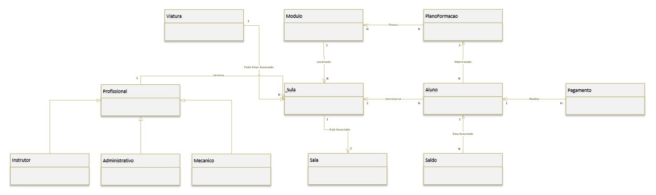

Fig 1. Modelo de dominio dado o requesito.